ИЗУЧЕНИЕ ГЕНЕТИЧЕСКИХ СВЯЗЕЙ В ОРГАНИЧЕСКОЙ ХИМИИ
Л.С.Канина,
учитель химии МОУ Туимская СОШ № 3, Ширинский район, Республика Хакасия

В курсе изучения органической химии часто применяются задания по выполнению цепочек превращений. Они используются в 9 классе на первом этапе изучения органических веществ, в 10 классе при изучении фактического материала в данном курсе и в 11 классе на заключительном этапе обучения. Это вопрос входит в задания третьей части материала экзамена по химии в форме и по материалам ЕГЭ. Задания по осуществлению превращений широко используются на обобщающих уроках. При изучении нового материала выполнение упражнений данного характера может создать проблемную ситуацию, что вызывает интерес у учащихся и они быстро справляются с работой. Часто при выполнении заданий с генетическими связями учащиеся находятся в поиске, предлагая различные способы. У детей имеется творческий подход к данному вопросу, так как они предлагают свои цепочки превращений, показывая при этом знания фактического материала и логику своего мышления.
Для того чтобы успешно выполнять данные задания, показывающие генетические связи между классами органических веществ, на уроках химии отрабатываются знания по номенклатуре и классификации веществ, изучаются химические свойства соединений и способы их получения. Такой подход прослеживается на всех этапах изучения этого вопроса, только каждый раз теоретический материал углубляется и расширяется.
В вопросе изучения номенклатуры и классификации органических веществ мною создана и апробирована карта формул соединений (см. приложение 1). Она используется для фронтальной беседы, для работы в группах, в парах и индивидуальной. Это позволяет очень быстро корректировать знания учащихся. Они, имея перед собой формулы, могут быстро и качественно ориентироваться в задании, рассуждать, отвечать на поставленные вопросы, приобретая при этом новые знания. Применение данной карты формул соединений на уроках химии отразилось на качестве полученных знаний по вопросу номенклатуры и классификации органических веществ.
Следующий этап – это изучение химических свойств органических соединений и способы их получения. В изучении этих вопросов на уроках применяю опорные схемы (см. приложение 2) и схемы-конспекты (см. приложение 3).
Опорные схемы позволяют в краткой форме дать большой объем информации. Ученики с удовольствием их используют. Эти схемы помогают им упорядочить знания и развивать логику мышления каждого. Таким образом, ученики подготавливаются к выполнению упражнений по осуществлению превращений.
Схемы-конспекты учащиеся выполняют при изучении каждой темы поэтапно. Для этого они используют тетрадный лист, согнув его на четыре части. На каждой отдельной стороне описываются химические свойства и способы получения соответствующих классов веществ. Фамильные реакции выделяются из общего текста. При необходимости можно развернуть, и получается большой объем информации перед глазами ученика. Он видит и химические свойства, и способы получения веществ. Этот ценный фактический материал ученик просматривает дома, выполняя домашние задания, на уроке, делая упражнения или отвечая на другие вопросы. Многократное обращение к схеме-конспекту позволяет заложить прочную базу в полученных знаниях. Свернув схему, ученик получает обычную закладку к учебнику, которая при необходимости быстро трансформируется в своего рода учебное пособие.
Успешность в выполнении заданий будет зависеть от количества осуществленных превращений. В раздаточных материалах для учащихся мною собраны индивидуальные задания (соответственно для каждого класса и согласно уровня изученного материала). Я разработала и апробировала раздаточный материал для учащихся 10 классов (см. приложение 4), для 11 классов (см. приложение 5), для подготовки к экзаменам в форме и по материалам ЕГЭ (см. приложение 6).
В целях создания «ситуации успеха» для ученика на уроках используется индивидуальный подход. Подобрано достаточно заданий, чтобы не было их повторений. Поэтому пути решения проблем у каждого свои, а цель достигнута одна, осуществлено превращение, показывающее генетическую связь между отдельными классами органических соединений.
Такой подход к изучению данного вопроса дал положительный результат при итоговой аттестации выпускников в форме и по материалам ЕГЭ в 2008 году: учащиеся успешно справились по выше описанным темам в заданиях части А и В экзаменационного материала, а в задании С3 получили по 3 – 4 балла из пяти максимально возможных.

литература

1 О.С.Габриелян, И.Г.Остроумов Химия. Методическое пособие. 10 класс. Дрофа, 2001
2 О.С.Габриелян, И.Г.Остроумов Химия. Методическое пособие. 11 класс. Дрофа, 2004
3 И.Г. Норенко. Педагогические советы. Опыт формирования образовательного
пространства школы. Выпуск 6. Учебно-методическое пособие. Волгоград. Учитель2008
4 Л.И. Саляхова. Педагогические советы. Технология подготовки и практические разработки. Учебно-методическое пособие. Глобус. 2006

Приложение 1

Карта формул химических соединений
(карта формул напечатана в сокращении)

1) CH₃ – COOH ; 2) CH₂ = CH₂ ; 3) CH₃ – CH₂ – OH ; 4) CHCH ; 5) CH₃ – COH ; 6) CH₃ – COONa ; 7) CH₃ – CH₃ ; 8) CH₂ = CH – CH = CH₂ ; 9) CH₃ – O CH₃ ; 10) CH₃OH ; 11) CHC – CH₃ ; 12) CH₃ – COOCH₃ ; 13) CH₃ – COOC₂H₅ ; 14) HCOOCH₃ ; 15) HCOOH ; 16) CH₃ – CH₂ – CH₂ – CH₃ ; 17) CH₃ – CH₂ – COOH ; 18) CH₃ – CH₂ – COH ; 19) CH₃ – CH₂Cl ; 20) C₆H₆ ; 21) C₂H₅OH ; 22) C₆H₅CH₃ ; 23) C₆H₅COH ; 24) C₆H₅ COOH ; 25) CH₂ CH – COOH ; 26) (CH₃ – COO)₂ Mg ; 27) CH₃ – NO₂ ; 28) CH₃ – NH₂ ; 29) CH₃ – NH – CH₃ ; 30) C₂H₅ – NO₂ ; 31) CH₃ – NH – C₂H₅ ; 32) CH₂ = CHCl .

Приложение 2
Опорная схема
химические свойства предельных углеводородов (алканов)
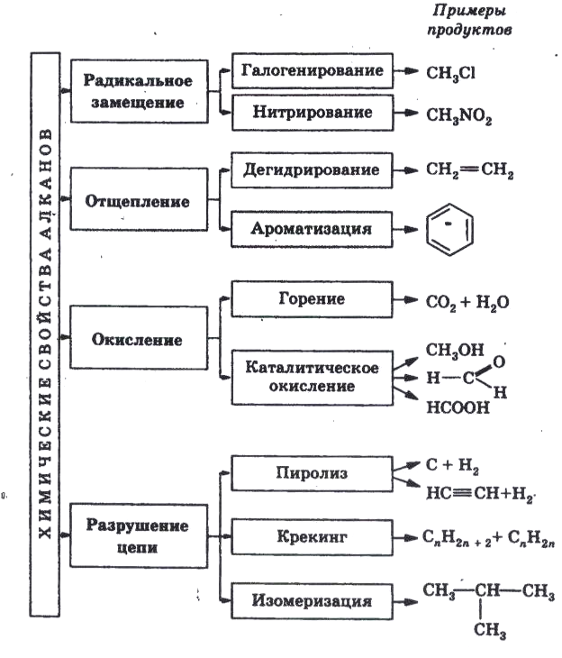

Рис.1
схема-конспект
Химические свойства и получение органических соединений
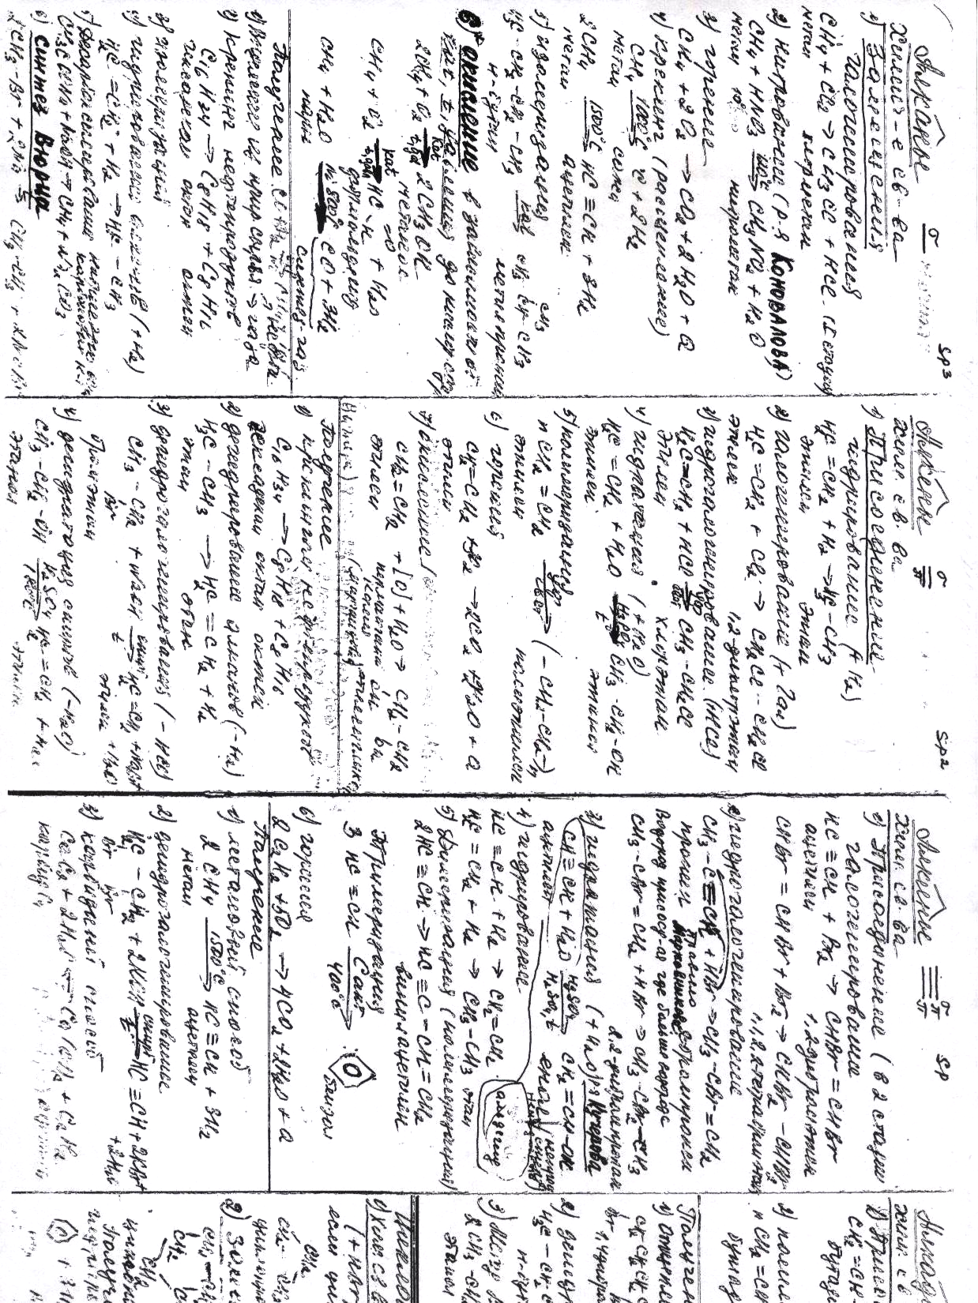

Приложение 4
Набор схем, используемых для осуществления превращений по органической химии
10 класс.

1) CH ₂ = CH – CH₃ → X→ CH₃ – CHOH – CH₃
- Метан → ацетилен → бензол → хлорбензол → фенол.
3) С₂H₆→X→C₂H₅OH
4) Этилен → хлорэтан → бутан → 2- хлорбутан → бутанол – 2.
5) Этан → этен → этанол → бромэтан → бутан.
6) C₆ H₆ → X → C₆ H₅ OH
7) Ацетилен → бензол → бромбензол → фенол → пикриновая кислота.
8) C₂ H₂ → X → CH₃ COOH
9) C₂ H₅ OH ^{+CuO,t} X₁ ^{+Ag2 O,t} X₂ ^{+CH3 OH,H2 SO4} X₃
10) CH₂ = CH – CH₃ → X → CH₃COCH₃
11) C₂ H₂ ^{H2 O,Hg} X₁ ^{+H2 , Ni , Pt} X₂ ^{+H2 SO4 , t ≤ 140 C} X₃
12) C₂ H₅ OH → X→ CH₃ COOH
13) CH₃COONa ^{+H2 SO4} X₁ ^{+C2 H5 OH , H2 SO4} X₂ ^{+H2 O , Na OH} X₃
14) CH₃COOC₂H₅ → X → C₂ H₄
15) CH₂ Br – CH₂ – CH₃ ^{+NaOH} X₁ ^{+Cu O} X₂ ^{+Ag2 O , t} X₃
16) C₂H₅Cl ^{+NaOH} X₁ ^{CuO} X₂
17) CaC₂ ^{+H2 O} X₁ ^{+H2 O , Hg} X₂
18) Ацетат натрия → метан → хлорметан → метанол → диметиловый эфир.
19) C₂ H₆ ^{+Br2} X₁ ^{+NaOH} X₂
20) Этилен → этанол → этаналь → этановая кислота → ацетат натрия.
21) C₂ H₄ ^{+Cl2} X₁ ^{+NaOH} X₂
22) Крахмал → этанол → этилен→ 1, 2 – дихлорэтан → этиленгликоль.
23) Метанол → Х → метановая кислота.
24) Алкин → альдегид → карбоновая кислота → соль.
25) CaC₂ → X → CH₂ = CHCl
26) CH₄ ^{+Cl2} X₁ ^{+2Na} X₂
27) Этаналь → Х → бромэтан.
28) Алкан → алкен → одноатомный спирт → простой эфир.
29) C₆ H₆ → X → C₆ H₅NH₂
30) Al₄ C ₃ ^{H2 O} X₁ ^{t} X₂
31) Ацетат натрия → Х → этилэтаноат.
32) Одноатомный спирт → альдегид → карбоновая кислота → сложный эфир.
33) CH₄ → X → CH₃COH
34) C₆H₆ ^{HNO3} X₁ ^{Fe , HCl} X₂
35) Ацетилен → Х → уксусная кислота.
36) Алкан → алкен → одноатомный спирт → альдегид.
37) CaC₂ → C₂H₂ → C₆H₆ → C₆H₅NO₂ → C₆H₅NH₂
38) C₂H₄ ^{Al2 O3} X₁ ^{+H2 O , Hg} X₂ ^{+Cu(OH)2} X₃
39) C₆H₁₂O₆ → C₂H₅OH → CH₃COOC₂H₅ → CH₃COOH → CH₂ClCOOH
40) C₂H₅OH ^{+CuO} X₁ ^{+Cu(OH)2 , t} X₂ ^{+C2H5OH} X₃
41) C₂H₆ → C₂H₅Cl → C₂H₅OH → CH₃COH → CH₃COOH
42) CaC₂ ^{+H2O} X₁ ^{+HCl} X₂ ^{t,p,Kat} X₃
43) CH₄ → C₂H₂ → CH₃COH → CH₃COOH → CH₃COONa
44) CH₃COONa ^{+NaOH} X₁ ^{+Cl2,Свет} X₂ ^{+NaOH} X₃
45) C₂H₅OH → C₂H₄ → C₂H₅Br → C₄H₁₀
Приложение 5

Набор схем , используемых для осуществления превращений по органической химии
11 класс.

1) CaC₂ → X₁ → X₂ → нитробензол ^{[ H ]} X₃ ^{+HCl} X₄
2) C₂H₆ ^{+Cl2 , hN} X₁ → X₂ → CH₂=CH-CH=CH₂ ^{+H2 (1,4 присоединение)} → X₃ ^{+Cl2} X₄
3) CH₄ ^{1500 C} X₁ ^{+2 H2} X₂ ^{+Br2 , hv} X₃ → этилбензол ^{+KMnO4+H2SO4} X₄
4) Крахмал ^{гидролиз} X₁ → C₂H₅OH → X₂ → X₃ ^{C акт.} Бензол
5) 1-хлорпропан ^{+Na} X₁ ^{-4H2} X₂ → хлорбензол → X₃ ^{+nH2CO} X₄
6) 1-хлорбутан ^{+NaOH,H2O} X₁ → бутен-1 ^{+HCl} X₂ ^{конц. спирт} X₃ ^{KMnO4, H2O} X₄
7) зтилен ^{+Br2(ад)} X₁ ^{+KOH,спирт} X₂ ^{+H2O, Hg} X₃ → X₄ → митилацетат
8) этилацетат → ацетат натрия ^{NaOH(сплавления} X₁ ^{1500C} X_{2 400C} X₃ ^{C2H5Cl,AlCl3} X₄
9) 1- бромпропан → гексан → бензол ^{CH3 Cl} X₁ ^{KMnO4 , H2SO4} X₂ ^{CH3OH, H} X₃
10) бутанол-2 ^{HCl} X₁ ^{KOH,C2H5OH} X₂ ^{KMnO4 , H2SO4} X₃ ^{CH3OH,H} X₄ → ацетат калия.
11) C₆H₆ → C₆H₅ – CH(CH₃)₂ ^{KMnO4} X₁ ^{HNO3 (1 моль.)} X₂ ^{Fe+HCl} X₃ ^{NaOH(изб)} X₄
12) CH₃ - CH₂ – CHO ^{Ag2 O} X₁ ^{+Cl2, hv} X₂ ^{NaOH} X₃ ^{CH3OH, H} X₄ ^{полимеризация} X₅
13) CH₃ – CH₂ – CH₂ – CH₂OH ^{H2SO4 , t} X₁ ^{HBr} X₂ ^{NH3} X₃
14) циклогексен ^{t,Kat} X₁ →C₆H₅NO₂ ^{+H2,t} X₂ ^{HCl} X₃ ^{AgNO3} X₄
15) CaC₂ ^{H2O} X₁ ^{H2O, HgSO4} X₂ ^{C4(OH)2, t} X₃ ^{CH3 OH, H2 SO4} X₄
16) CH₃ – CH₂ –CH (CH₃) – CH₃ ^{Br2,свет.} X₁ ^{кон. спирт} X₂ ^{HBr} X₁ ^{Na} X₃ → CO₂
17) CH₄ ^{1000C} X₁ ^{Cакт,t} X₂ ^{CH3 Cl , AlCl3} X₃ ^{KMnO4 , t} X₄
18) метан → X₁ → бензол ^{CH3Cl,AlCl3} X₂ → бензойная кислота ^{CH3OH,H} X₃
19) CH₄ → CH₃ NO₂ → CH₃ NH₂ → CH₃NH₃Cl → CH₃NH₂ → N₂
20) C₆H₅CH₃ ^{KMnO4, H2SO4, t} X₁ ^{HNO3 (1 моль)} X₂ ^{Fe+HClизб.} X₃ ^{NaOH изб.} X₄

Приложение 6

Набор схем , используемых для подготовки к выполнению задания С₃ экзаменационной части в форме и по материалам ЕГЭ

1) Этин → бензол ^{CH3Cl , Al Cl 3} X₁ ^{Cl2 , УФ} X₂ ^{КОН} ^{водн.} X₃ ^{HCOOH,H} X₄
2) 1,3-дибромбутан ^{Zn} X₁ → 2-,бромбутан ^{Na} X₂ → 1,2диметилбензол ^{KMnO4 ,H2 SO4,t} X₃
3) C₂H₅Cl→ C₃H₈ ^{t , Ni} X₁ ^{KMnO4,H2 O} X₂ ^{изб.HBr} X₃ ^{KOH (спирт)} X₄
4) CH₃OH ^{HBr} X₁ ^{NH3} X₂ ^{HBr} X₃ ^{KOH} X₂ → N₂
5) C₂H₅OH ^{HBr} X₁ ^{KOH (спирт) ,t} X₂ ^{C6 H6 , H} X₃ ^{Br2 ,свет} X₄ ^{KOH (спирт) ,t} X₅
6) C₂H₅OH ^{HCOOH,H} X₁ ^{KOH , t , H2 O} X₂ → HCOOH ^{H2 SO4 (конц)} X₃ ^{H2 , t,кат} X₄
7) целлюлоза → глюкоза → этанол ^{CH3 COOH,t,H} X₁ → CH₃COONa ^{электролиз} X₂
8) CH₃CHCl₂ → CH₃CHO ^{H2 ,кат.} X₁ ^{NH3 , 300} X₂ ^{CO2 + H2 O} X₃ ^{t} X₄
9) C₃H₇OH ^{Al2 O3 , 400} X₁ ^{KMnO4 ,H2 O} X₂ ^{HBr (изб.)} X₃ ^{KOH (спирт)} X₄ ^{C акт , t} X₅
10) C₂H₅OH ^{Al2 O3 , 400} X₁ ^{KMnO4 , H2 O} X₂ ^{HBr (изб.)} X₃ ^{KOH (спирт.)} X₄→ C₂H₄O
11) CH₄ → HCHO ^{H2 , кат.} X₁ ^{Na} X₂ ^{HCl} X₁ ^{KMnO4 , H2 SO4} X₃
12) CH₄ → этин → винилацетилен ^{изб. H2 ,кат} X₁ → этановая кислота ^{NH3} X₂
13) CaC₂ ^{H2 O} X₁ ^{KMnO4} H₂C₂O₄ ^{конц . H2 SO4} X₂ → HCOOK ^{конц. H3 PO4} X₃
14) H₂C₂O₄ → CO → CH₃OH → CH₃COOCH₃ ^{NaOH + H2 O, t} X → CH₄

